Средняя школа № _____
Краткосрочный план урока № 34. Математика
Тема урока: Сложение и вычитание с числом 2. Лучший друг
Раздел (сквозная тема): |  | Моя школа

ФИО учителя:

Дата
Класс: 1 |  | Количество  присутствующих: |  | Количество  отсутствующих:
Тема урока: |  | Сложение и вычитание с числом 2. Лучший друг
Цели обучения в соответствии с учебной программой: |  | 1.1.2.4 Составлять, знать и применять таблицу сложения однозначных чисел без перехода через десяток;  1.1.2.3 Применять переместительное свойство сложения, свойство 1 и 0
Цели урока: |  | Познакомить учащихся со способами сложения и вычитания числа 2
Ценности |  | Патриотизм, трудолюбие
Ход урока:
Этап урока/ Время | Действия педагога |  | Действия ученика |  | Оценивание | Ресурсы
1.Начало урока.  2 мин | Организационный момент.  Приветствие.  Здравствуйте, ребята!  Громко прозвенел звонок-  Начинается урок  Наши ушки на макушке,  Глазки хорошо открыты.  Слушаем, запоминаем,  Ни минутки не теряем.  – Проверим готовность к уроку. |  | Дети встают, здороваются с учителем, садятся и проверяют готовность к уроку. |  | Оценивание учителем  Словесная оценка | Презентация
2. Середина урока.  3 – 40 мин | Повторение изученного материала:  Устный счет:  Запишите ответы в строчку:  01.Какое число следует за числом 3;  02.Какое число больше 2 на 1;  03.Какое число стоит перед числом 8;  04.Какое число предшествует числу 6;  05.Увеличить 0 на 1;  06.К 5 прибавить 1, полученный результат увеличить на 1;  07.Уменьшить 6 на 1, полученный результат уменьшить ещё на 1.  - Игра «Молчанка» с числом 1.  Решите задачи:  5+2  2+3  -В первой корзине 12 яиц, во второй – столько, сколько в первой, а в третьей столько, сколько во второй. Сколько яиц во второй корзине?  -Сколько треугольников на рисунке?  Сообщение темы и цели урока:  -Чему будем учиться сегодня на уроке?  1+2, 2+2…… 3-2, 4-2…..  Работа с учебником.  Вспомни, как прибавить число 2. Рассмотри, как составили примеры.  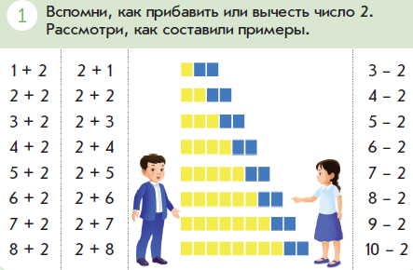  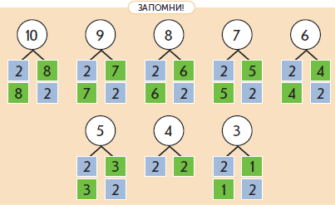  Самостоятельная работа  Назови состав чисел.  Составь и запиши примеры на вычитание.  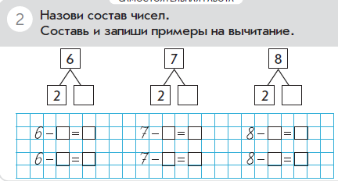  Работа в парах  Вычисли. Используй числовой отрезок. Попроси друга проверить.  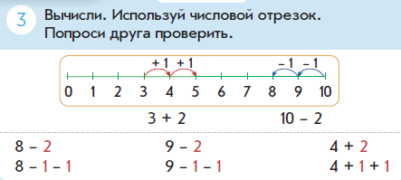  Самостоятельная работа  Измерь полоски. Помоги детям.  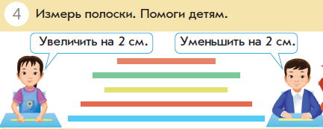  Физминутка.  Раз – подняться, потянуться,  Два – согнуться, разогнуться,  Три – в ладоши три хлопка,  Головою три кивка.  На четыре – руки шире,  Пять – руками помахать  И на место тихо встать.  Самостоятельная работа.  Работа в тетради.  2+8=10  8+2=10  10-2=8  10-8=2  Сосчитай примеры и отгадай слово  Молодцы! |  | Выполняют математический диктант под руководством учителя.  Формулируют тему урока, определяют цель урока  Составляют примеры с числом 2  Вспоминают состав чисел  Работают в коллективе, выполняют задания под руководством учителя  Составляют и записывают примеры на вычитание  Вычисляют по числовому отрезку  Измеряют полоски, производят вычисления  Повторяют движения за учителем  Работают, самостоятельно выполняют проверку |  | Взаимооценивание «Аплодисменты»  Взаимооценивание «Жест»  Взаимооценивание «смайлик»  Оценивание учителем  «Словесная оценка»  Оценивание учителем  «Словесная оценка»  Взаимооценивание  «+ -»  Оценивание учителем  «Словесная оценка»  Оценивание учителем  «Словесная оценка» | Учебник  Презентация  Презентация  карандаши  Учебник  Презентация  Презентация
3. Конец урока.  41-45 мин | Итог урока.  -Я сегодня на уроке научился…  На уроке мне было трудно …  У меня получилось ….  Рефлексия.  Предлагает оценить свою работу при помощи линейки успеха. |  | Отвечают на вопросы учителя, оценивают сою деятельность на уроке |  | Оценивание учителем  «Словесная оценка» | Картинки к рефлексии.

